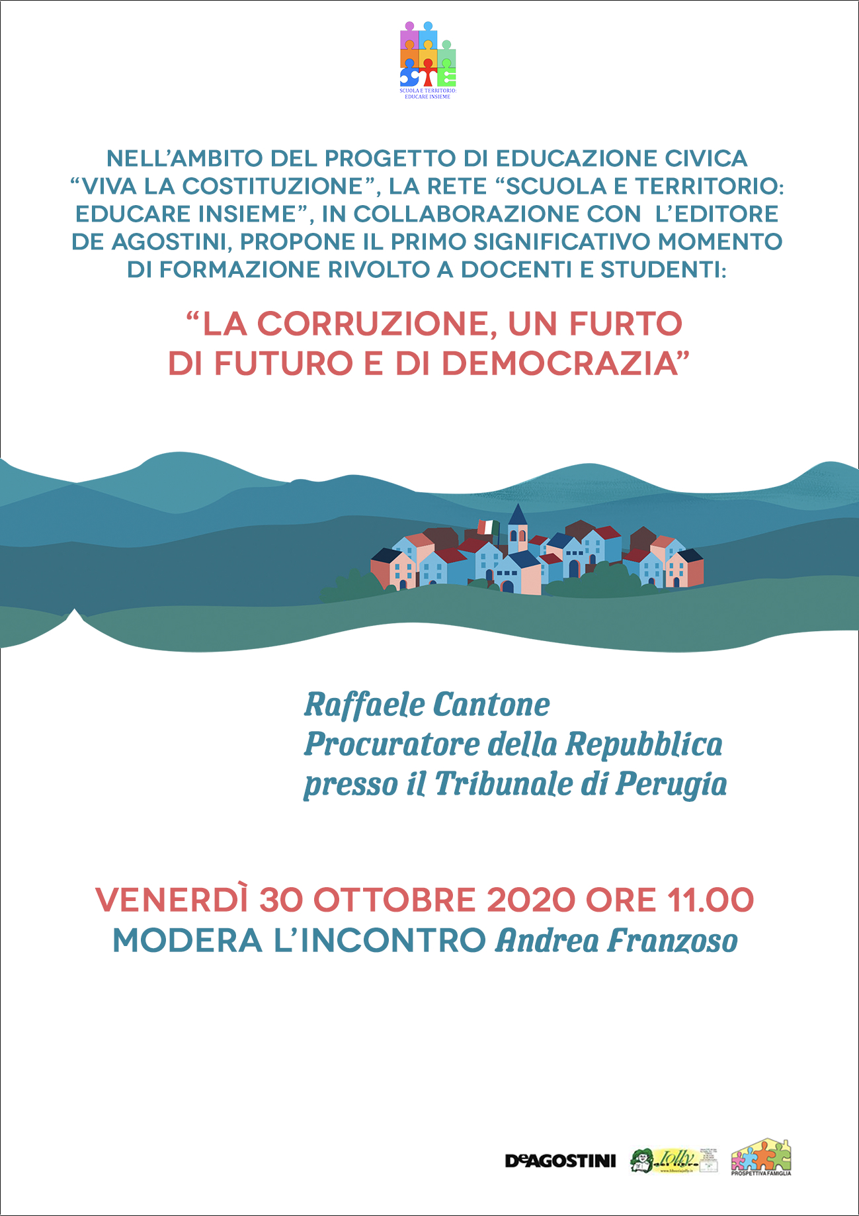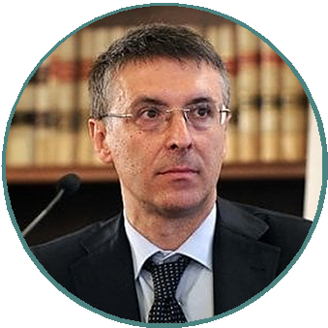

Le presentazioni saranno trasmesse in diretta audio video streaming Per i docenti interessati, si ricorda che l’attestato valido ai fini dell’aggiornamento potrà essere richiesto tra l'inizio e la fine dell’incontro al seguente link: <http://www.copernicopasoli.edu.it/formazione>e ricevuto successivamente via mail.